|  |  |  |  |
| --- | --- | --- | --- |
| Informe de laboratorio | |  | G1  Fecha de realización:  3 de mayo de 2023 |
| Facultad de Ingeniería UNLP  E0301 Introducción al Diseño Lógico  Curso 2023 | |  |
|  | |  |  |
| s | |  |  |
|  |  |  | |
| * Caciani Toniolo, Melina   melicaciani@gmail.com | |  | 02866/1 |
| * Chanquía, Joaquín   joaquin.chanquia@alu.ing.unlp.edu.ar | |  | 02887/7 |
| * Larsen, Mateo Emmanuel   larsenmateo.ml@gmail.com | |  | 02993/7 |
| * Ollier, Gabriel   gabyollier@hotmail.com | |  | 02958/4 |
|  | |  |  |

# OBJETIVOS

* Familiarizarse con la interpretación de un diagrama esquemático, asociando los símbolos con los componentes reales.
* Identificar las conexiones que sean posibles de realizar.
* Puesta en marcha y verificación eléctrica del circuito.
* Obtener un modelo del circuito mediante mediciones adecuadas y cuantificar los parámetros que lo describen.
* Construir y medir un Latch SR con dos compuertas NAND y evaluar su comportamiento.
* Medir algunos parámetros dinámicos del circuito.

# RECONOCIMIENTO DEL CIRCUITO

1. 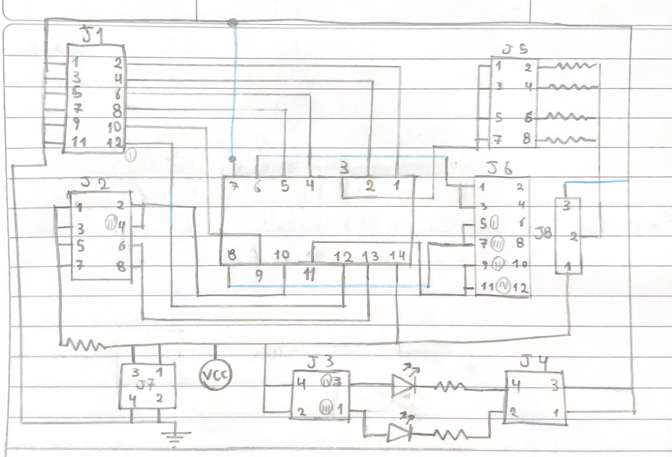La primera tarea a realizar en el Laboratorio es realizar un croquis del la plaqueta y en él ubicar distintos componentes, marcándolos adecuadamente, por ejemplo marcar los distintos conectores J1, J2, etc y en ellos marcar a su vez donde están los terminales 1, 2...etc.
2. ¿Qué terminales del conector J1 están conectados a GND?

1, 3, 5, 7, 9 y 11

1. ¿Qué terminales del conector J2 están conectados a VCC a través de una resistencia de 1kΩ?

1, 3, 5 y 7

1. ¿Qué terminales del conector J6 no tienen ninguna conexión?

2, 4, 6, 8, 10 y 12

1. ¿Cuál te parece que es la función del conector J7?

J7 se usa para conectar el circuito a la fuente

1. ¿Los conectores J1 y J2 vinculan con la entrada o con la salida de las compuertas NAND?

Con la entrada

1. ¿Los conectores J5 y J6 vinculan con la entrada o con la salida de las compuertas NAND?Con la salida

# CONEXIONADO

1. ¿Puedo encender los LEDS verde y rojo utilizando solo “puentes”? En ese caso, ¿qué conexiones debo hacer?

Sí, es posible conectando las terminales 2 y 1 (o 4 y 3 dependiendo la luz utilizada) de J3 y de J4.

1. Hacé una lista y/o diagrama de las conexiones que tenés que hacer para verificar la tabla de verdad de la compuerta U1A. Considerá que si la salida es '0' debe encenderse el LED Verde y si la salida es un '1' debe encenderse el LED Rojo.

Para que el LED verde se prenda con la salida en 0 debo conectar las terminales 4 y 3 de J3 y la terminal 7 de J5 con la 4 de J4.

Para que el LED rojo se prenda en 1 debo conectar la terminal 1 de J5 con la 1 de J3 y debo conectar los terminales 1 y 2 de J4.

Terminal 1 de J2 con terminal 2 de J1 y terminal 7 de J2 con terminal 4 de J1 (se tiene que prender la verde), en todo el resto de casos la roja.

1. Entre el conector J5 y el Conector J8 hay un grupo de resistencias. ¿Qué tengo que hacer para conectar uno de los terminales de las resistencias a GND? ¿Y para conectarlo a VCC?

Para GND debemos conectar las terminales 3 y 2 de J8

Para VCC hay que conectar las terminales 1 y 2 de J8

1. Si conecto un “puente” entre los terminales 1 y 2 y otro “puente” entre los terminales 7 y 8 del conector J5, ¿qué resistencia mediría entre el terminal 7 del conector J5 y el terminal 2 del conector J8?

La resistencia que se mediría es de 280,5 Ω (sería la resistencia equivalente en paralelo entre R4=1000 Ω y R7=390 Ω).

1. Si conecto un “puente” entre los terminales 4 y 6 de J2, me quedan conectados entre sí los terminales 10 y 13 de U1C y U1D respectivamente. Como puedo hacer para conectarlos a GND sin

usar el conector J1?

Conectando 2 u 8 de J2 con un cable a 4 o 2 de J7

1. ¿Qué pasa si conecto un puente entre los terminales 1 y 2 del conector J7?

Se generará un cortocircuito.

# VERIFICACIÓN DE TABLA DE VERDAD DE UNA NAND, NIVELES TTL, CONSUMO DEL CIRCUITO INTEGRADO

1. Armá el circuito descripto en el punto 2 anterior y luego de verificar las conexiones, alimentá la plaqueta.

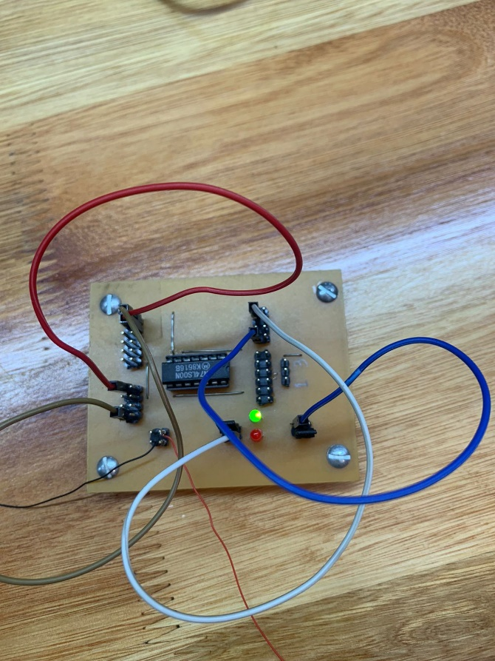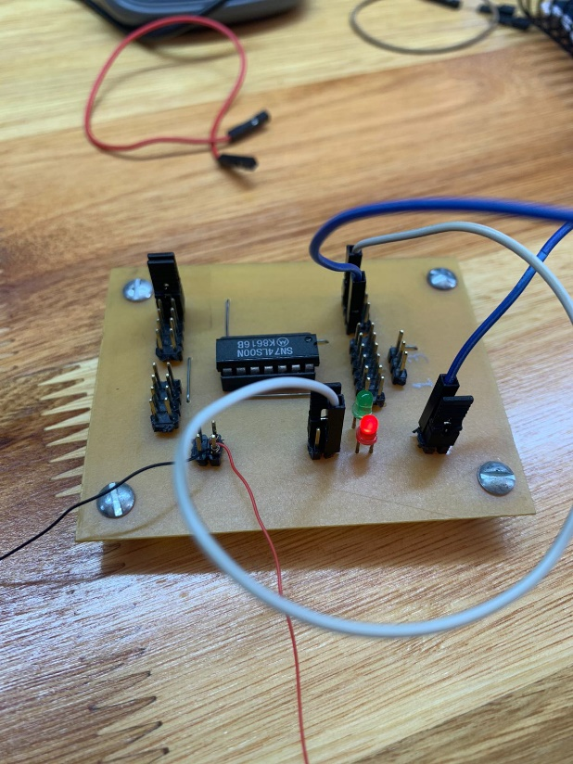

1. Medí la tensión de Alimentación.

4,96V

1. Verificá el comportamiento de la compuerta NAND y comprobá la tabla de verdad.

Probamos los 4 posibles casos y comprobamos que es una compuerta NAND.

4) Medí cual es la tensión de salida de la compuerta NAND en los siguientes casos

a) cuando la salida es '1'. 3,27V

b) cuando la salida es '0'. 0,29V

c) Desconectá los LEDs y volvé a realizar la medición. 0,13V y 3,05V

5)¿Como podés hacer para medir la corriente que consume el circuito?

Desconectamos la fuente y hacemos pasar la corriente por el multímetro, conectándolo con el circuito.

1. Medí la corriente que consume el circuito con todas las entradas desconectadas.

3,63mA

1. Medí la corriente que consume el circuito con todas las entradas conectadas a GND. 1,09mA

# INFLUENCIA DE LA CARGA EN LAS TENSIONES DE SALIDA TTL

Armá un circuito que permita obtener un '1' a la salida de U1A.

Ahora medí la tensión en vacío (sin ninguna resistencia conectada). 4,53V

Conectá un puente entre los terminales 2 y 3 de J8.

1) Ahora medí los valores de tensión que obtenés con:

a) Un puente entre los terminales 1 y 2 de J5. 3,25V

b) Manteniendo el puente anterior, conectá otro puente entre 3 y 4. 3,07V

c) Manteniendo los puentes anteriores, conectá otro puente entre 5 y 6. 2,72V

d) Manteniendo los puentes anteriores, conectá otro puente entre 7 y 8. 2,45V

2) Calculá cual es la resistencia de carga conectada en cada caso a la salida de U1A

* Con las terminales 1 y 2 de J5 conectadas: 996Ω
* Agregando otro puente entre los terminales 3 y 4 de J5: 498Ω
* Agregando otro puente entre los terminales 5 y 6 de J5:219 Ω
* Agregando otro puente entre los terminales 7 y 8 de J5:141 Ω

Armá un circuito que permita obtener un '0' a la salida de U1A.

Ahora medí la tensión en vacío (sin ninguna resistencia conectada) . 0,14V

Conectá un puente entre los terminales 1 y 2 de J8.

3) Ahora medí los valores de tensión que obtenés con:

a) Un puente entre los terminales 1 y 2 de J5. 0,14V

b) Manteniendo el puente anterior, conectá otro puente entre 3 y 4. 0,13V

c) Manteniendo los puentes anteriores, conectá otro puente entre 5 y 6. 0,11V

d) Manteniendo los puentes anteriores, conectá otro puente entre 7 y 8. 0,09V

4) Calculá cual es la resistencia de carga conectada en cada caso a la salida de U1A

Los valores son los mismos que en el caso anterior. (2)

5)Hacé un modelo eléctrico de la salida de la compuerta, para eso considerá un generador ideal que entrega una tensión Vt igual a la tensión medida en vacío en serie con una resistencia interna Rt.

Los valores de corriente y tensión fueron medidos con el multímetro usado en el laboratorio.

a) Calculá Rt para el caso de la salida en '1'.

* Con las terminales 1 y 2 de J5 conectadas: Rt = 3,25V/3,27mA= 993,9Ω
* Agregando otro puente entre los terminales 3 y 4 de J5: Rt=3,07V/6,19mA=495,9Ω
* Agregando otro puente entre los terminales 5 y 6 de J5: Rt=2,72V/12,35mA=220,2Ω
* Agregando otro puente entre los terminales 7 y 8 de J5: Rt= 2,45V/17,23mA=142,2Ω

b) Calculá Rt para el caso de la salida en '0'.

* Con las terminales 1 y 2 de J5 conectadas: Rt =0,14V/0,14mA=1000Ω
* Agregando otro puente entre los terminales 3 y 4 de J5: Rt=0,13V/0,26mA=500Ω
* Agregando otro puente entre los terminales 5 y 6 de J5: Rt=0,11V/0,5mA=220Ω
* Agregando otro puente entre los terminales 7 y 8 de J5: Rt= 0,09V/0,66mA=136,6Ω

c) ¿Los valores son iguales? No, pero son muy parecidos

6) Elaborá conclusiones acerca de lo que pasa con la tensión de salida si la resistencia de carga es muy chica.

La resistencia de carga es directamente proporcional a la tensión de salida.

# CONEXIÓN COMO LATCH SR

Conectá las compuertas U1C y U1D como un latch SR. A las salidas del latch conectá el LED Rojo a Q y el LED Verde a \Q.

1) El Latch tiene entradas activas en Alto o en Bajo? En bajo.

2) Escribí la tabla de excitación del Latch.

|  |  |  |
| --- | --- | --- |
| SET | RESET | Q |
| 0 | 0 | 1 (?) |
| 0 | 1 | 1 |
| 1 | 0 | 0 |
| 1 | 1 | Sin cambio |

3) Cuando conectas ambas entradas a '0' que obtenés a la salida?

Se prenden ambas luces.

1. ¿Cómo podrías hacer para conectar ambas entradas a '0' y luego a '1'?

Conectamos con un puente los terminales 4 y 6 de J2 y el 8 a tierra y luego a VCC.

1. Qué podés concluir?

Que efectivamente lo visto en la teoría pudimos comprobarlo en la práctica de manera sencilla y didáctica.

6) Proponé una manera de medir el tiempo de Propagación del Latch.

Lo ideal sería medir el tiempo con un osciloscopio, pero si no contamos con este instrumento, podríamos utilizar métodos más accesibles pero menos precisos como con filmaciones con una cámara de alta velocidad.

# TIEMPO DE PROPAGACIÓN DE UNA COMPUERTA

Conectá las compuertas en cascada, es decir que la salida de una active la entrada de la otra. Cada compuerta debe estar conectada como un inversor (NOT).

Ajustá el generador de señal para que produzca una onda cuadrada de 1 KHz.

Conectá un canal del osciloscopio al generador y ajusta los controles hasta que puedas apreciar el flanco de subida.

Conectá el otro canal del osciloscopio a la salida de la última compuerta.

1. Medí el tiempo de propagación a través de las cuatro compuertas. Si lo dividís por 4 obtenés el retardo de propagación de una sola compuerta.

Conectá un canal del osciloscopio al generador y ajusta los controles hasta que puedas apreciar el flanco de bajada.

1. Medí el tiempo de propagación a través de las cuatro compuertas. Si lo dividís por 4 obtenés el retardo de propagación de una sola compuerta.

Realizamos un sistema de ecuaciones con

B=tiempo en un flanco de bajada, S=tiempo en un flanco de subida

Se realizó una medición en la cual la señal realizaba 2 bajadas y una subida y resulto en 15nS

1. 2B + S = 15nS

Realizamos lo mismo viceversa y tardó 18nS

1. B + 2S = 18nS

Resolviendo este sistema obtenemos que B=4nS y S=7nS

1. ¿Los tiempos medidos corresponden a Tphl. Tplh, o ninguno de los dos? Justificar.B corresponde a TPHL porque es el tiempo de propagación de un alto en bajo y S corresponde a TPLH porque es el tiempo de propagación de un alto en bajo.